
Ortsgruppe Dettingen am Albuch

Einladung zur Senioren-Wanderung
am 04. Dezember 2025

„Jede Wanderung hat ein Ende - Doch die Erinnerung daran ist unvergesslich.“

Liebe Wander-Seniorinnen und Senioren, wieder neigt sich ein Jahr seinem Ende zu und ich habe für unsere letzte Tour in 2025 (in bewährter Weise) ein „Heimspiel“ ausgesucht - ganz nach dem Motto „warum in die Ferne schweifen, wenn das Schöne doch so nahe liegt“.

Wir treffen uns diesmal erst um 14.00 Uhr, direkt bei der „Hofschenke zum Schwarzen Beck“. Hier ist auch ab 15.00 Uhr für uns reserviert. Gemeinsam wollen wir unsere Dezember-Wanderung in vorweihnachtlicher Stimmung musikalisch und kulinarisch ausklingen lassen.

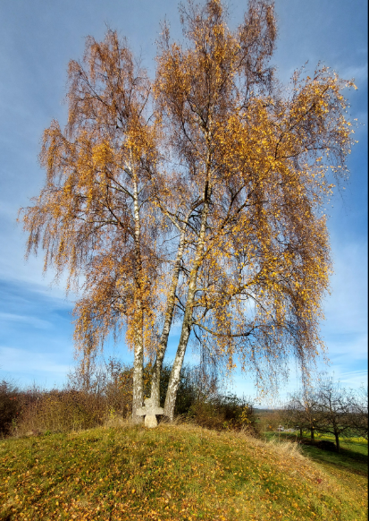
Das Sühnekreuz in Dettingen ist ein steinernes Flurdenkmal.

Seit 1983 steht es wieder an der alten Straße nach Hürben, direkt neben der Brücke und vor drei stolzen Birken.

Vermutlich wurde es im Mittelalter zur Sühne eines Gewaltver-brechens wie eines Mordes oder Totschlags errichtet.
Solche Kreuze kennzeichnen den Ort eines Verbrechens und wurden vom Täter als Teil einer Sühneleistung aufgestellt.

Leider ist eine genaue Geschichte des spezifischen Kreuzes nicht bekannt. Was man allerdings weiß, dass es beispielhaft ist für eine Praxis bei den Streitigkeiten oft durch Sühne statt durch juristische Verfahren gelöst wurden.

Ganz herzliche Einladung an unsere Wanderseniorinnen und Senioren, Ehemaligen, Auswärtigen und auch Nichtmitglieder mit Partner die mit uns das letzte Treffen im Jahr 2025 verbringen möchten.

Georg Chodura
Wanderführer

